Úchytky BRITA

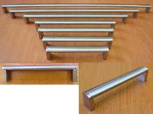

Objednací kódy: 062812 úchytka BRITA 128 mm – Nerez
062813 úchytka BRITA 160 mm – Nerez
062814 úchytka BRITA 192 mm – Nerez
062815 úchytka BRITA 224 mm – Nerez
062816 úchytka BRITA 320 mm – Nerez
062817 úchytka BRITA 432 mm – Nerez
062818 úchytka BRITA 544 mm – Nerez

Balení: 20 ks úchytek v krabičce / 100 ks v kartonu. Dále je každá úchytka balena v PVC sáčku. Součástí výrobku jsou i připevňovací šrouby M4x22,5mm, které jsou baleny v samostatném PVC obalu zabraňujícím poškození povrchové úpravy.

